ΓΛΩΣΣΑ Δ΄ ΤΑΞΗΣ 22.04.2020 ΛΥΣΕΙΣ

Παρακάτω σας δίνονται τα υλικά για το πώς φτιάχνουμε πασχαλινά τσουρέκια! Να γράψετε σωστά τη συνταγή (δηλαδή την εκτέλεση), όπως μάθαμε στην τάξη:
Υλικά
300γρ. αλεύρι σκληρό
20γρ.μαγιά
80γρ. ζάχαρη
70γρ. βούτυρο αγελάδoς
50ml γάλα
40ml νερό
ξύσμα από ½ πορτοκάλι
2 αυγά
2γρ. μαχλέπι
1½γρ. αλάτι
1½γρ. μαστίχα τριμμένη
1 πασχαλινό αυγό (κόκκινο)

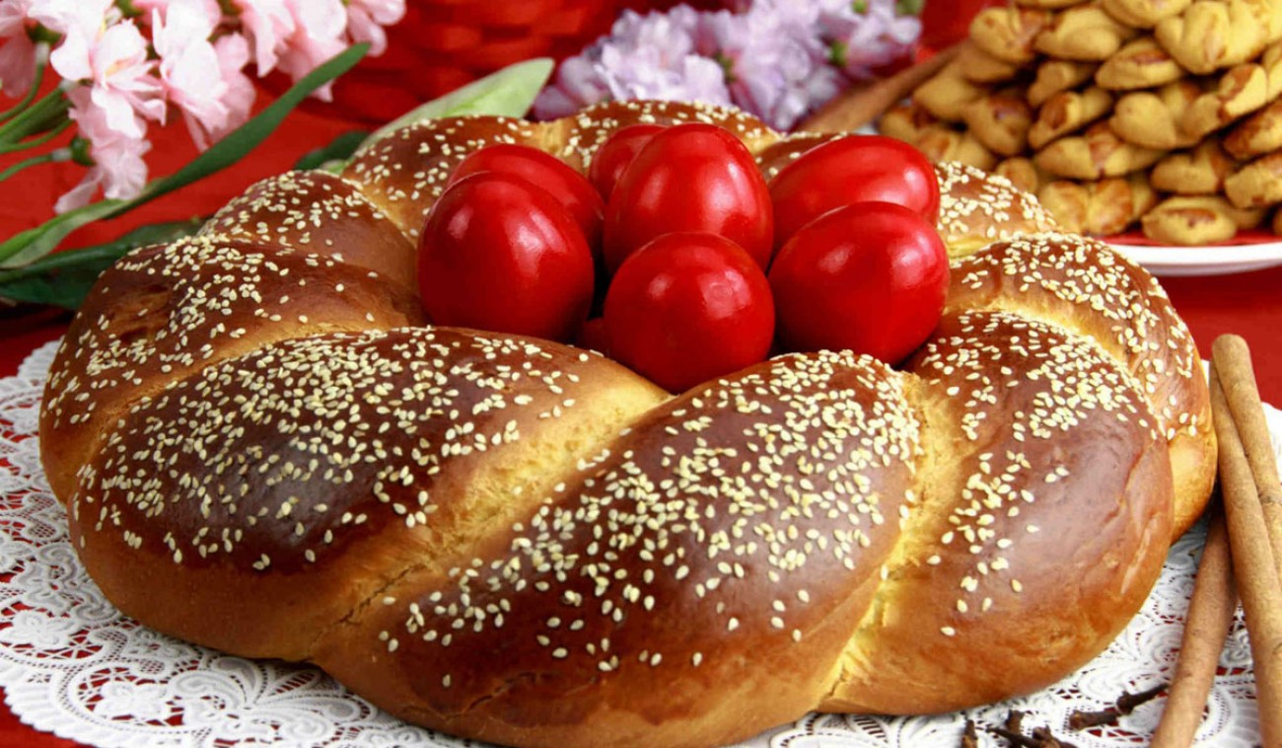

Εκτέλεση: Πρώτα βάζουμε τη μαστίχα, τη ζάχαρη και τα υπόλοιπα υλικά μέσα σε μία κατσαρόλα . Ζεσταίνουμε στους 30 βαθμούς. Μετά ρίχνουμε το μείγμα στον κάδο του μίξερ μαζί με το αλεύρι, για να ανακατευτούν όλα μαζί.
Στη συνέχεια βγάζουμε τη ζύμη, τη σκεπάζουμε με μία καθαρή πετσέτα και την αφήνουμε να ξεκουραστεί για 20 λεπτά. Έπειτα χωρίζουμε το ζυμάρι σε κομμάτια. Τα σκεπάζουμε ξανά με πετσέτα και τα αφήνουμε για δέκα λεπτά να ξεκουραστούν.
Αφού καθίσει το ζυμάρι, ανοίγουμε μπαστούνια και τα πλέκουμε σε πλεξούδες. Ύστερα τα τοποθετούμε σε ταψί στρωμένο με αντικολλητικό χαρτί ψησίματος και βάζουμε στο κέντρο το πασχαλινό αυγό.
Το τσουρέκι είναι έτοιμο να μπει σε ζεστό φούρνο, όπου το αφήνουμε για 25 λεπτά στους 30 βαθμούς, ώσπου να φουσκώσει. Στο τέλος, αλείφουμε με αυγό και ψήνουμε στον φούρνο στους 130 βαθμούς για 60 λεπτά .

